«Имя твое неизвестно, подвиг твой бессмертен».
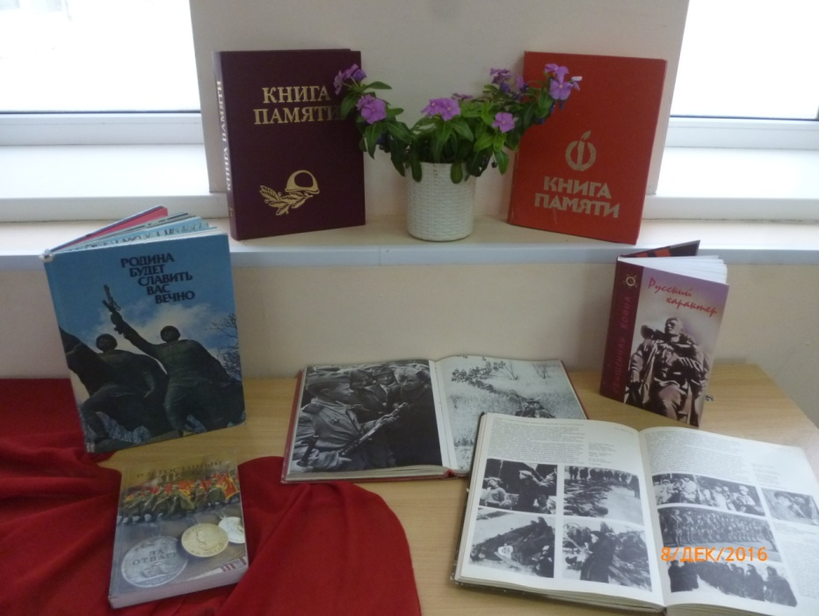
Вновь скупая слеза сторожит тишину.
Вы о жизни мечтали, уходя на войну,
Сколько юных тогда не вернулось назад,
Не дожив, не допев, под гранитом лежат.
Глядя в вечный огонь тихой скорби сиянье –
Ты послушай святую минуту молчанья.

3 декабря 2016 года в школьной библиотеке состоялся Урок мужества, посвященный памятной дате – День неизвестного солдата.
День неизвестного солдата – памятная дата в истории России, отмечаемая ежегодно 3 декабря в память о российских и советских воинах, погибших в боевых действиях на территории страны или за её пределами.
Мероприятие посетили ученики 5-х, 6-х, 8-х классов.
Если открыть любую изданную в нашей стране «Книгу Памяти», то напротив огромного числа фамилий советских солдат, не вернувшихся с Великой Отечественной войны, написано — «пропал без вести». У многих, кто числится убитым, не указано место захоронения и их останки лежат в полях, лесах и болотах России. Сейчас лишь очень немногим героям удается вернуть имена, остальные так и остаются «неизвестными солдатами» той далёкой и страшной войны.
Ребята познакомились с ошеломляющей статистикой погибших за годы Великой Отечественной войны – 27 млн. человек. Имен многих мы не знаем, но чтим память тех, кто отстоял нашу Родину от фашистских захватчиков. Во многих городах есть могилы Неизвестного солдата, горит Вечный огонь, мы возлагаем к ним цветы. В Москве в Александровском саду у Кремлёвской стены – это могила Неизвестного солдата с надписью: «Имя твое неизвестно, подвиг твой бессмертен». Огонь Вечной Славы в Санкт-Петербурге у могилы героев на Марсовом поле. Величественный мемориальный комплекс на Мамаевом кургане в Волгограде – место жесточайших боев – напоминает о том, что защитники Сталинграда были сильнее смерти. На мраморной доске увековечены имена 1200 воинов, а над волжским простором вознеслась величественная и трагичная скульптура «Мать – Родина». В Одессе памятник Неизвестному матросу. В Болгарии в старинном городе Пловдиве в знак благодарности воинам-освободителям воздвигли памятник русскому солдату «Стоит над горою Алёша». В берлинском Трептов-парке возвышается могучая и одновременно трогательная 13 метровая бронзовая фигура Воина. Советский солдат прижимает к груди маленькую девочку, спасенную им от бомбежки, в правой руке он держит опущенный меч, разрубивший фашистскую свастику.
В завершение все почтили память погибших минутой молчания.
По окончании ребята с интересом познакомились с книжной выставкой: «Имя твое неизвестно, подвиг твой бессмертен».

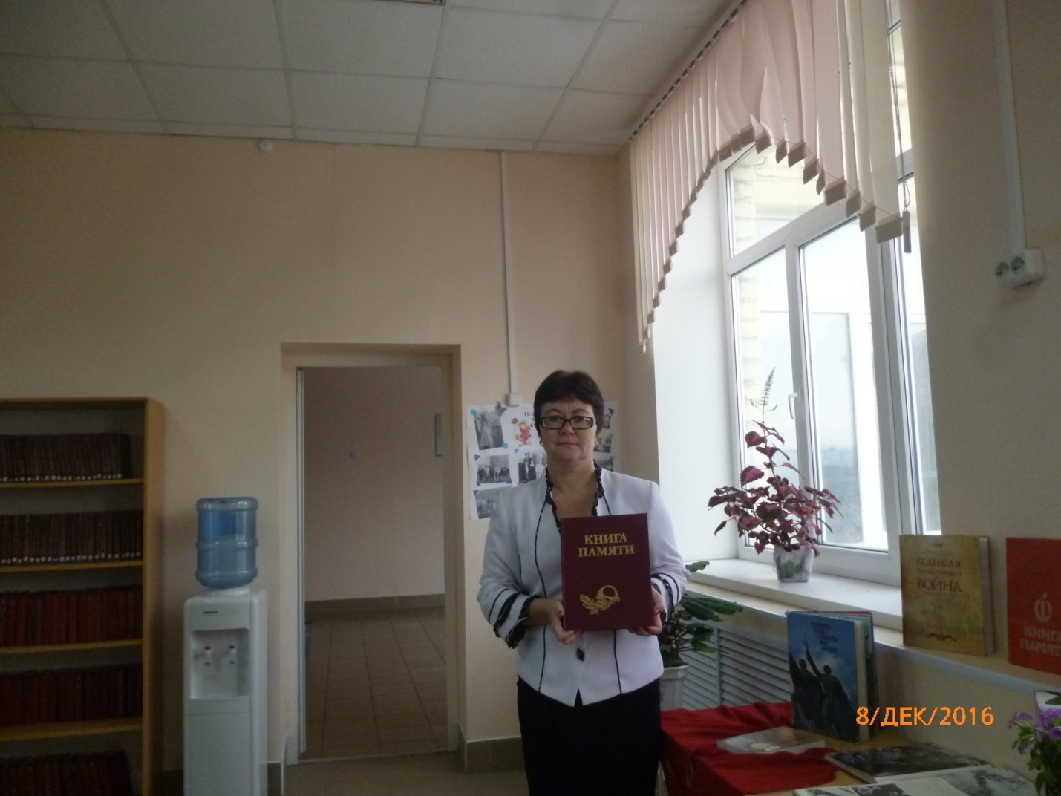

Заведующая библиотекой Щусь Елена Владимировна познакомила с литературой, посвященной подвигу советских солдат, имена многих из которых остались неизвестными для потомков: А. Рыбаков «Неизвестный солдат», Ю. Бондарев «Мгновения», «Великая Отечественная война Советского Союза 1941-1945» фотоальбом, сборник «Шаги великой победы», иллюстрированная энциклопедия «Велика Отечественная война».

